Оглавление
Задание 3
Введение 4
1. Кинематический анализ механизма 5
1.1. Проектирование кривошипно-ползунного механизма 5
1.2. Структурное исследование механизма 5
1.3. Построение схемы механизма 5
1.4. Построение планов скоростей механизма 6
1.5. Построение планов ускорений механизма 12
1.6. Кинематические диаграммы точки D ползуна 3 18
1.7. Расчет скоростей и ускорений ползуна методом Зиновьева. 21
Метод Зиновьева. Положение 1. 22
Метод Зиновьева. Положение 2. 23
Метод Зиновьева. Положение 3. 24
Метод Зиновьева. Положение 4. 25
Метод Зиновьева. Положение 5. 26
Метод Зиновьева. Положение 6. 27
2. Силовой расчет рычажного механизма 28
2.1. Определение движущей силы Р (силы сопротивления, приложенной к ползуну 5) 28
2.2. Определение сил инерции звеньев 28
2.3. Определение реакций в кинематических парах групп Ассура 30
2.4. Силовой расчет ведущего звена механизма 36
2.5. Рычаг Н.Е. Жуковского. 40
3. Расчет маховика. 42
4. Синтез кулачкового механизма. 51
4.1. Определение минимального радиуса кулачка R_{min} 51
4.2. Построение профиля кулачка 52
Список литературы 53

Задание
по схеме №1 вариант 5.
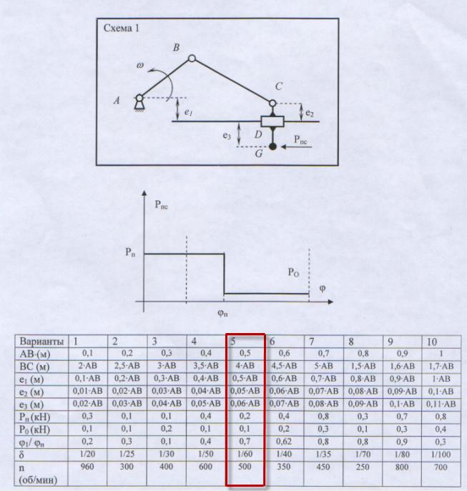

Введение

Объектом исследования является кривошипно-ползунный механизм.
В курсовом проекте исследованию подлежат рычажный и кулачковый механизм.
Рычажный механизм служит для преобразования возвратно-поступательного перемещение ползуна 3 из вращательного движения кривошипа 1.
В рычажных механизмах угловая скорость непостоянна и для более равномерного движения на валу кривошипа установлен маховик.
Для управления зажимом деталей применяется кулачковый механизм, который служит для преобразования вращательного движения в поступательное движение ведомого звена.

1. Кинематический анализ механизма

1.1. Проектирование кривошипно-ползунного механизма

Значения длин кривошипа АВ и шатуна ВС даны по условию.
$l_{\text{AB}}=0,5$ м, $l_{\text{BC}}=4⋅l_{\text{AB}}=4⋅0,5=2$ м. $l_{{\text{BS}}_{2}}=0,5⋅l_{\text{BC}}=0,5⋅2=1$ м, $e_{1}=0,5⋅l_{\text{AB}}=0,5⋅0,5=0,\text{25}$ м, $e_{2}=0,\text{05}⋅l_{\text{AB}}=0,\text{05}⋅0,5=0,\text{025}$ м, $e_{3}=0,\text{06}⋅l_{\text{AB}}=0,\text{06}⋅0,5=0,\text{03}$ м.

1.2. Структурное исследование механизма

Определяем степень подвижности механизма по формуле
П.Л. Чебышева.
$$W=3n−2P_{4}−P_{3}=3⋅3−2⋅4−0=1,$$
где $n=3$ — число подвижных звеньев (кривошип АВ, шатун ВС, ползун D);
$P_{4}=4$ — число кинематических пар пятого класса (A(0;1), B(1,2), C(2,3), D(3,0));
$P_{3}=0$— число кинематических пар четвертого класса..
Определяем класс и порядок механизма. Для этого разделим механизм на группы Ассура. Этот механизм состоит из одной группы Ассура II класса 1-го порядка 2-го вида (рис. 1, а), одной группы Ассура II класса 2-го порядка 2-го (рис. 1, а) вида и механизма I класса, состоящего из ведущего звена 1 и стойки 6.
В целом рассматриваемый механизм II класса 2-го порядка.

1.3. Построение схемы механизма

Масштаб схемы. Приняв на чертеже (см. лист 1 приложения) отрезок АB = 25 мм, находим:
$μ_{l}=\frac{l_{\text{AB}}}{\text{AB}}=\frac{0,5}{\text{50}}=0,\text{01}\frac{м}{\text{мм}}$.
В принятом масштабе вычерчиваем схему механизма. Для построения 6 положений звеньев механизма разделим траекторию, описываемую точкой B кривошипа, на 6 равных частей. В качестве нулевого принимаем то положение кривошипа, при котором точка C ползуна занимает крайнее левое положение. Из отмеченных на окружности точек В₀, В₁…В₆ раствором циркуля равным $\text{BC}=\frac{l_{\text{BC}}}{μ_{l}}=\frac{2}{0,\text{01}}=\text{200}$ мм, намечаем на линии движения точки С точки 0, 1, 2 и т. д. (положения точки С). Соединяем точку В₁ с точкой 1, точку В₂ с точкой 2 и т. д. Получаем положения точки С.
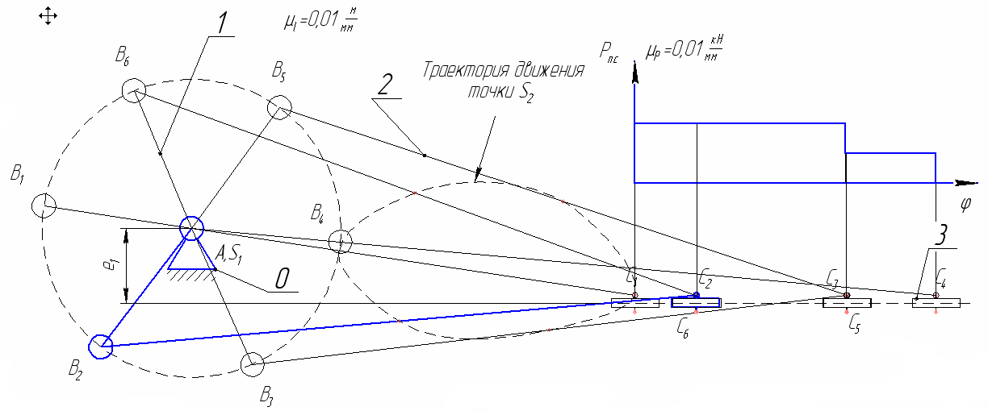

1.4. Построение планов скоростей механизма

Определяем скорость точки В.
$v_{B}=ω_{1}⋅l_{\text{AB}}=\frac{π⋅n}{\text{30}}⋅l_{\text{AB}}=\frac{3,\text{14}⋅\text{500}}{\text{30}}⋅0,5=\text{26},2\frac{м}{с}$.
Построение начинаем от ведущего звена. Из точки р, принятой за полюс плана скоростей (лист 1 приложения), откладываем в направлении вращения кривошипа АВ вектор скорости точки В : рb = 52,4 мм.
Построение плана скоростей группы Ассура II класса 1-го вида (звенья 2 и 3) производим по уравнению:
$$\begin{aligned}\left\{\overline{V_{C}}=\overline{V_{B}}+\overline{V_{\text{CB}}} | \right.\end{aligned}$$
$\overline{V_{\text{CB}}}$ — вектор скорости точки C во вращательном движении относительно точки B, направлена перпендикулярно оси звена ВC; $\overline{V_{\text{CD}}}$ — вектор скорости точки C во вращательном движении относительно точки D, направлена параллельно оси движения ползуна C; $\overline{V_{D}}=0$.
Из точки b проводим линию, перпендикулярную оси звена ВC, а из полюса р плана скоростей — линию, параллельную оси движения ползуна С. Точка с пересечения этих линий даст конец вектора искомой скорости $V_{C}$. Масштаб планов скоростей вычисляем по формуле
$$μ_{v}=\frac{V_{A}}{\text{pa}}=\frac{\text{26},2}{\text{52},4}=0,5\frac{м/c}{\text{мм}}$$
Скорости точек S₂ и S₃ определяем по правилу подобия. Истинное значение скорости каждой точки определяем по формулам:
$V_{\text{CB}}=\text{bc}⋅μ_{v}$, $V_{C}=V_{S3}=\text{pc}⋅μ_{v}$, $V_{S_{2}}={\text{pS}}_{2}μ_{v}$.
Расчет скоростей производим для всех положений.
Положение №1.
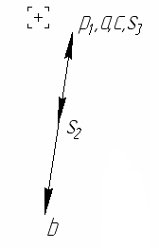
,
,
.
Положение №2.
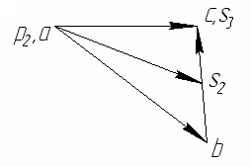
,
,
.
Положение №3
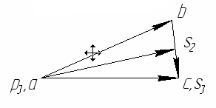
,
,
.
Положение №4
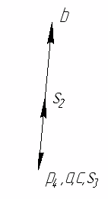
,
,
.
Положение №5
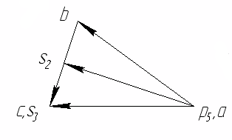
,
,
.
Положение №6
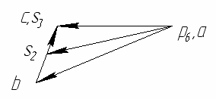
,
,
.

Получение значения сводим в табл. 1.
Таблица 1
Значения скоростей точек механизма
Длины векторов скоростей на плане скоростей
Длина вектора,  мм | № положения
Длина вектора,  мм | 1 | 2 | 3 | 4 | 5 | 6
pb | 52,4 | 52,4 | 52,4 | 52,4 | 52,4 | 52,4
bc | 52,4 | 31,9 | 21,4 | 52,4 | 32,5 | 21,5
pc | 0 | 38,9 | 50,4 | 0 | 52,6 | 41
pd | 0 | 38,9 | 50,4 | 0 | 52,6 | 41
pg | 0 | 38,9 | 50,4 | 0 | 52,6 | 41
pS2 | 26,2 | 43,3 | 50,3 | 26,2 | 49,9 | 45,8
pS3 | 0 | 38,9 | 50,4 | 0 | 52,6 | 41
Обозначение  скорости  точки, м/с | № положения
Обозначение  скорости  точки, м/с | 1 | 2 | 3 | 4 | 5 | 6
b | 26,2 | 26,2 | 26,2 | 26,2 | 26,2 | 26,2
bc | 26,2 | 15,95 | 10,7 | 26,2 | 16,25 | 10,75
c | 0 | 19,45 | 25,2 | 0 | 26,3 | 20,5
d | 0 | 19,45 | 25,2 | 0 | 26,3 | 20,5
g | 0 | 19,45 | 25,2 | 0 | 26,3 | 20,5
S2 | 13,1 | 21,65 | 25,15 | 13,1 | 24,95 | 22,9
S3 | 0 | 19,45 | 25,2 | 0 | 26,3 | 20,5
масштабный коэффициент |  | $$μ_{V}$$ | 0,5

Определяем (табл. 2) угловую скорость шатуна ВС для всех положений по формуле:
$ω_{2}=ω_{\text{BC}}=\frac{V_{\text{CB}}}{l_{\text{BC}}}$,
Положение №1
Положение №2
Положение №3
Положение №4
Положение №5
Положение №6
Таблица 2

 | Значения угловых скоростей
Обозначение  угловой скорости | № положения
Обозначение  угловой скорости | 1 | 2 | 3 | 4 | 5 | 6
ω2 | 13,1 | 7,975 | 5,35 | 13,1 | 8,125 | 5,375
Длина звена BC | 2 | м

Направление угловой скорости звена ВС определяется следующим образом. Переносим мысленно вектор bс с плана скоростей в точку С шатуна 2 и наблюдаем направление поворота этого звена вокруг точки В. Например, в положении 2 угловая скорость ω₂ направлена против часовой стрелки.

1.5. Построение планов ускорений механизма

Построение плана ускорений рассмотрим для всех положений механизма (лист 2 приложения). Так как кривошип АВ вращается с постоянной угловой скоростью, то точка В кривошипа будет иметь только нормальное ускорение, величина которого равна
$a_{B}=a_{\text{AB}}^{n}=ω_{1}^{2}⋅l_{\text{AB}}=\text{52},3^{2}⋅0,5=\text{1368}$ м/с².
Масштаб плана ускорений определяется по формуле
$μ_{a}=\frac{a_{A}}{πa}=\frac{\text{1368}}{\text{68},4}=\text{20}\frac{м/{с^{2}}}{\text{мм}}$.
где πb = 68,4 мм — длина отрезка, изображающего на плане ускорений вектор нормального ускорения точки В кривошипа АВ.
Из произвольной точки π — полюса плана ускорений проводим вектор πb параллельно звену АB в направлении от точки B к точке A.
Построение плана ускорений группы Ассура II класса 1-го вида (звенья 2 и 3) производим согласно векторному уравнению:
$$\begin{aligned}\left\{a_{C}=a_{B}+a_{\text{CB}}^{τ}+a_{\text{CB}}^{n} | \right.\end{aligned}$$
где $a_{B}$ — ускорение точки В; $a_{\text{CB}}^{n}$ — нормальное ускорение точки C шатуна BC при вращении его вокруг точки B, направлено вдоль оси звена ВC от точки C к точке B, $a_{\text{CB}}^{τ}$ — тангециальное ускорение точки C при вращении его вокруг точки B, направлено перпендикулярно оси звена ВС.
$a_{\text{BC}}^{n}=ω_{2}^{2}⋅l_{\text{BC}}=\text{13},1^{2}⋅2=\text{343},2$м/с².
Его масштабная величина равна 17,16 мм на плане ускорений. $a_{\text{CD}}^{τ}$ — касательное ускорение точки С при вращении его вокруг точки D, направлено перпендикулярно к оси звена CD.
На плане ускорений через точку π проводим прямую, параллельную оси звена AB, и откладываем на ней в направлении от точки B к точке A отрезок πb = 68,4 мм. Через конец этого вектора проводим прямую, параллельную, а потом перпендикулярную к оси звена ВC. Затем через полюс π проводим прямую, параллельную, а потом перпендикулярную оси CD. Точка пересечения этих прямых определит конец вектора πc. Точку S₂ на плане ускорений находим по правилу подобия, пользуясь соотношением отрезков.
$a_{B}=πb⋅μ_{a}$, $a_{S_{2}}={πS}_{2}μ_{a}$, , $a_{C}=a_{D}=a_{S3}=πc⋅μ_{a}$.
Для положения №1
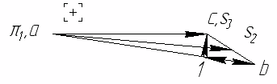
,
,
,
,
Для положения №2
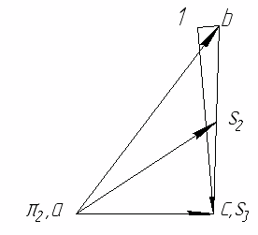
,
,
,
Для положения №3
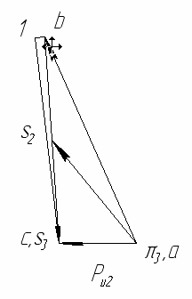
,
,
,
Для положения №4
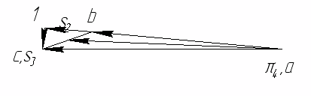
,
,
,
Для положения №5
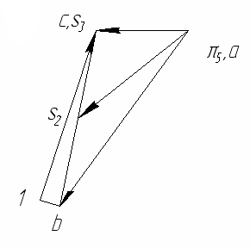
,
,
,
Для положения №6
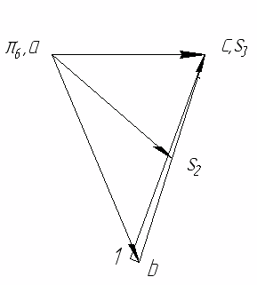
,
,
,
Численное значение ускорений точек звеньев сведем в таблицу 3.

Таблица 3.
Ускорения точек звеньев механизма
Длины векторов скоростей на плане скоростей
Длина вектора  мм | № положения
Длина вектора  мм | 1 | 2 | 3 | 4 | 5 | 6
pb | 68,4 | 68,4 | 68,4 | 68,4 | 68,4 | 68,4
bc^{n} | 17,161 | 6,360063 | 2,86225 | 17,161 | 6,601563 | 2,889063
bc^{t} | 7,77 | 50,4 | 62,59 | 7,77 | 56,09 | 66,14
pc | 51,83 | 39,8 | 23,38 | 85,91 | 28,84 | 46,34
pd | 51,83 | 39,8 | 23,38 | 85,91 | 28,84 | 46,34
pg | 51,83 | 39,8 | 23,38 | 85,91 | 28,84 | 46,34
pS2 | 60,29 | 48,55 | 40,36 | 76,8 | 44,25 | 48,14
pS3 | 51,83 | 39,8 | 23,38 | 85,91 | 28,84 | 46,34
Обозначение  скорости  точки, м/с | № положения
Обозначение  скорости  точки, м/с | 1 | 2 | 3 | 4 | 5 | 6
b | 1368 | 1368 | 1368 | 1368 | 1368 | 1368
bc^{n} | 343,22 | 127,2013 | 57,245 | 343,22 | 132,0313 | 57,78125
bc^{t} | 155,4 | 1008 | 1251,8 | 155,4 | 1121,8 | 1322,8
c | 1036,6 | 796 | 467,6 | 1718,2 | 576,8 | 926,8
d | 1036,6 | 796 | 467,6 | 1718,2 | 576,8 | 926,8
g | 1036,6 | 796 | 467,6 | 1718,2 | 576,8 | 926,8
S2 | 1205,8 | 971 | 807,2 | 1536 | 885 | 962,8
S3 | 1036,6 | 796 | 467,6 | 1718,2 | 576,8 | 926,8
 |  | $μ_{v}$
масштабный коэффициент |  |  | 20

Определяем угловые ускорения ε₂ звена 2, $ε_{3}=0$ рад/с²,
Положение №1
$ε_{2}=\frac{a_{\text{CB}}^{τ}}{l_{\text{BC}}}=\frac{\text{155},4}{2}=\text{77},7$ рад/с².
Положение №2
рад/с².
Положение №3
рад/с².

Положение №4
$ε_{2}=\frac{a_{\text{CB}}^{τ}}{l_{\text{BC}}}=\frac{\text{155},4}{2}=\text{77},7$ рад/с².
Положение №5
рад/с².
Положение №6
рад/с².

Для определения направления углового ускорения ε₂ мысленно переносим вектор 1с с плана ускорений в точку С звена ВС. Считая точку В неподвижной, замечаем, что поворот звена будет против часовой стрелки.
Численное значение угловых ускорений сведем в таблицу 4.

Таблица 4
 | Значения угловых ускорений
Обозначение  углового ускорения | № положений
Обозначение  углового ускорения | 1 | 2 | 3 | 4 | 5 | 6
ε₂ | 77,7 | 504 | 625,9 | 77,7 | 560,9 | 661,4
Длина звена BC | 2 | м

1.6. Кинематические диаграммы точки D ползуна 3

График отстояний. Для построения графика отстоянии точки D ползуна откладываем на оси абсцисс отрезок х = 180 мм, изображающий период Т одного оборота кривошипа, и делим его на 6 равных частей. От точек 0, 1, 2,..., 6 откладываем ординаты 1 — 1*, 2—2*, ..., 6 — 6*. соответственно равные расстояниям 0—1, 0—2, ..., 0—6, проходимые точкой D от начала отсчета.
Вычисление масштабов графика отстояний.
$μ_{ϕ}=\frac{2π}{x}=\frac{2⋅3,\text{14}}{\text{180}}=0,\text{0349}\frac{1}{\text{мм}}$, $μ_{t}=\frac{2π}{ω⋅x}=\frac{2⋅3,\text{14}}{\text{52},\text{33}⋅\text{180}}=0,\text{00067}\frac{c}{\text{мм}}$
Так как ординаты графика отстояний равны расстояниям, измеренных на планах механизма, то масштаб графика будет равен масштабу схемы механизма, т.с.
$μ_{S}=μ_{l}=0,\text{01}$ м/мм.
График скоростей. Строится графическим дифференцированием графика отстояний по методу хорд. Он заключается в следующем:
Криволинейные участки графика отстояний заменяем хордами 0*—1*, 1*—2* … 6*—6*. Намечаем прямоугольные оси v и t. Ось t продолжаем влево от оси ординат. Выбираем произвольной длины полюсное расстояние Н. В нашем случае 20 мм. Из полюса р проводим наклонные прямые р—1’, р—2' … р—6', параллельные хордам 0*—1*, 1*—2*, 6*6*. Из середины интервалов 0—1, 1—2 6 — 6 проводим перпендикуляры к оси абсцисс (штриховые линии). Из точек 1’, 2', .... 6' проводим параллельные оси абсцисс до пересечения с соответствующими перпендикулярами. Получаем точки 1", 2", .... 6 . Соединяем их плавной кривой.
Масштаб графика скоростей:
$μ_{v}=\frac{μ_{S}}{μ_{t}⋅H}=\frac{0,\text{01}}{0,\text{00067}⋅\text{25}}=0,6\frac{м/c}{\text{мм}}$.
График ускорений. Строится аналогично графику •скоростей. Масштаб его по оси ординат равен:
$μ_{a}=\frac{μ_{v}}{μ_{t}⋅H}=\frac{0,6}{0,\text{00067}⋅\text{25}}=\text{35},8\frac{м/{c^{2}}}{\text{мм}}$.
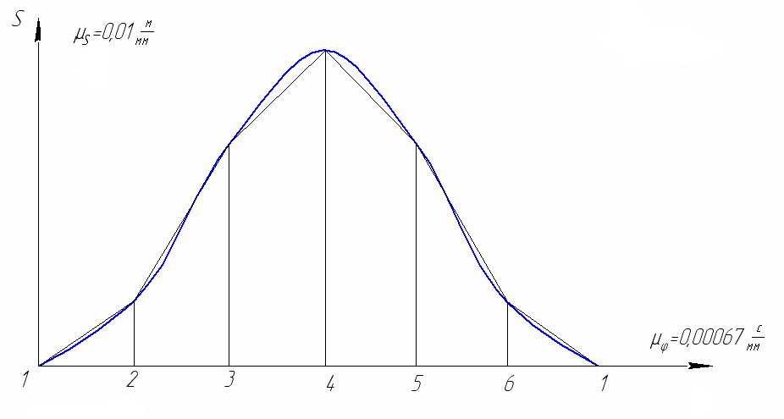

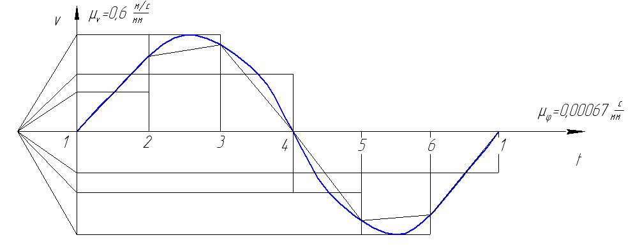
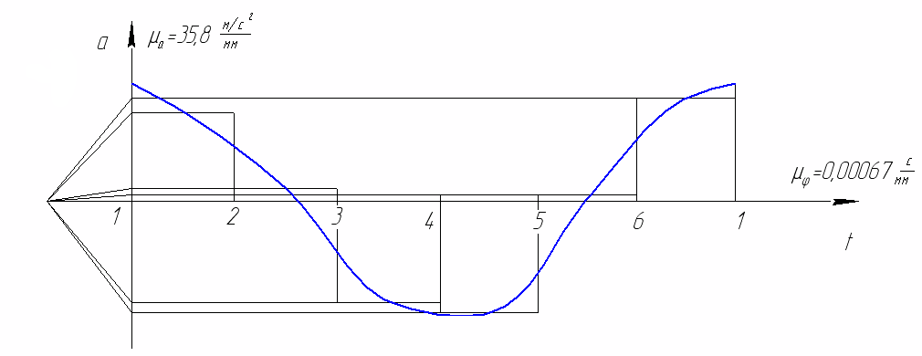

1.7. Расчет скоростей и ускорений ползуна методом Зиновьева.

Это аналитический метод.
Зависимости для расчета следующие.
1. $φ2=\text{arcsin}(\frac{−e−r1⋅\text{sin}(φ1)}{r2})$,
2. $r3=r1⋅\text{cos}(φ1)+r2⋅\text{cos}(φ2)$,
3. $ω2=\frac{−r1⋅ω1⋅\text{cos}(φ1)}{r2⋅\text{cos}(φ2)}$,
4. $V3=−r1⋅ω1⋅\text{sin}(φ1)−r2ω2\text{sin}(φ2)$,
5.$ε2=\frac{r1ω1\text{sin}(φ1)+r2ω2\text{sin}(φ2)}{r2\text{cos}(φ2)}$,
6. $a3=−r1ω_{1}^{2}\text{cos}(φ1)−r2ε2\text{sin}(φ2)−r2ω_{2}^{2}\text{cos}(φ2)$,
Рассчитываем по вышеприведенным формулам для каждого положения механизма и сводим полученные данные в таблицу и сравниваем два метода.

Метод Зиновьева. Положение 1.

Метод Зиновьева. Положение 2.

Метод Зиновьева. Положение 3.

Метод Зиновьева. Положение 4.

Метод Зиновьева. Положение 5.

Метод Зиновьева. Положение 6.

2. Силовой расчет рычажного механизма

2.1. Определение движущей силы Р (силы сопротивления, приложенной к ползуну 5)

Строим механизм во всех положениях согласно данным индикаторную диаграмму. Определяем масштаб диаграммы:
$μ_{P}=\frac{P_{D\text{max}}}{Y_{p}}=\frac{0,2}{\text{20}}=0,\text{01}$ кН.
Определяем силу Р сопротивления:
$P_{D\text{max}}=\text{20}⋅0,\text{01}=0,2\left(\text{кH}\right)$.
 | 1 | 2 | 3 | 4 | 5 | 6
Fп, Н | 200 | 200 | 100 | 100 | 0 | 0

2.2. Определение сил инерции звеньев

Определяем силы инерции и момент от пары сил, действующие на звенья механизма по формулам.
$P_{и2}=m_{2}⋅a_{S2}$, $P_{и3}=m_{3}⋅a_{S3}$,
$M_{и2}=I_{S2}⋅ε_{2}$.
Положение №1
,
,
.
Положение №2
,
,
.
Положение №3
,
,
.
Положение №4
,
,
.
Положение №5
,
,
.
Положение №6
,
,
.

Значения этих величин сведем в таблицу 5.
Таблица 5
 | Силы и моменты инерции
 | 1 | 2 | 3 | 4 | 5 | 6
F_{u2} | 36174 | 29130 | 24216 | 46080 | 26550 | 28884
F_{u3} | 15549 | 11940 | 7014 | 25773 | 8652 | 13902
M_{u2} | 777 | 5040 | 6259 | 777 | 5609 | 6614
G₂ | 294,3 | 294,3 | 294,3 | 294,3 | 294,3 | 294,3
G₃ | 147,15 | 147,15 | 147,15 | 147,15 | 147,15 | 147,15

Прикладываем внешние силы G₂, G₃, P_{и2}, Р_{и3,} Р₃, момент М_{И2} и неизвестные реакции R₁₂, R₀₃ к звеньям 2, 3. Силы Р_{и2} и G₂ в центре масс S₂ звена 2, силы Р_{из} и G₃ — в центре масс S₃ звена 3. Причем силы Р_{и2} и Р_{и3} направляем в стороны, противоположные соответственно ускорениям a_{s2} и а_{s3} (точка S₃ совпадает сточкой С). Момент М_{И2} прикладываем к звену 2 в сторону, противоположную угловому ускорению.

2.3. Определение реакций в кинематических парах групп Ассура

Звенья 2 и 3.
Реакция R₁₂ неизвестна ни по величине, ни по направлению. Разбиваем ее на две составляющие нормальну и тангециальную
Величина реакции $R_{\text{12}}^{t}$ определится из уравнения моментов всех сил, действующих на звено2, относительно точки С.
Для положения №1:
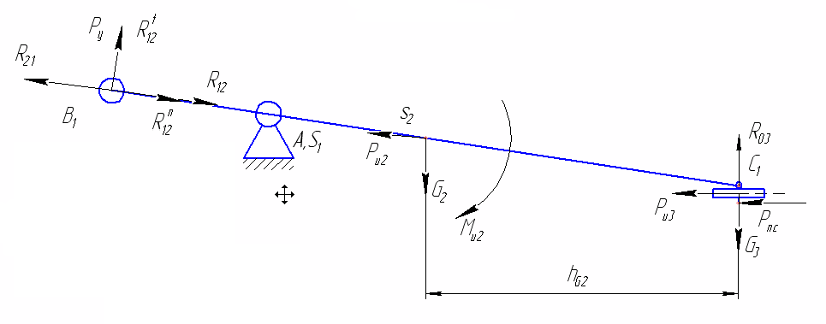
.
(Н).
Для положения №2:
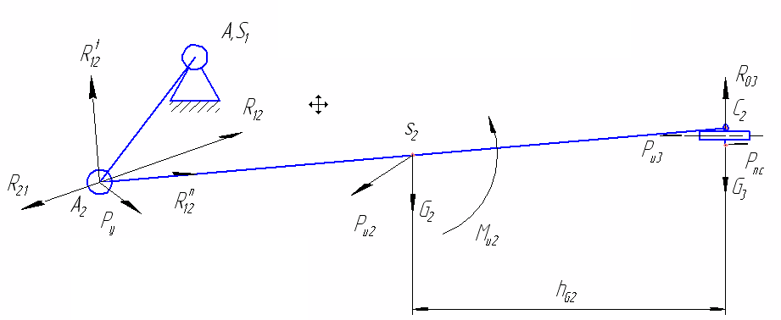
.
(Н).
Для положения №3:
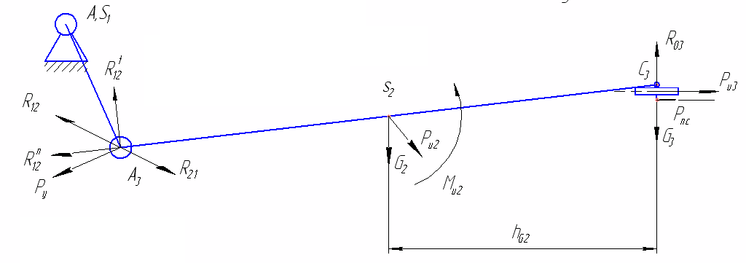
.
(Н).
Для положения №4:
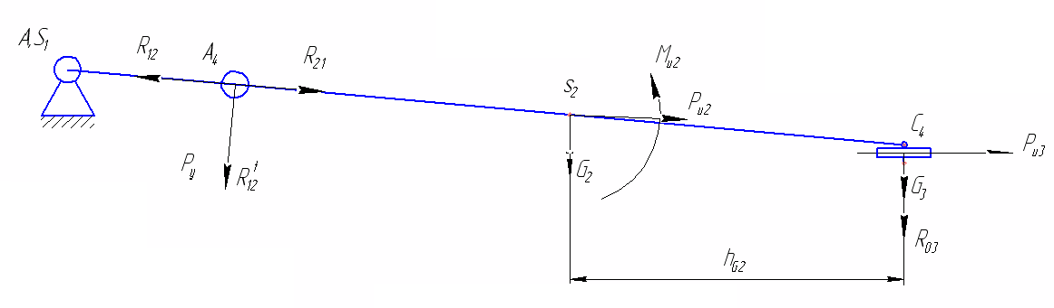
.
(Н).
Для положения №5:
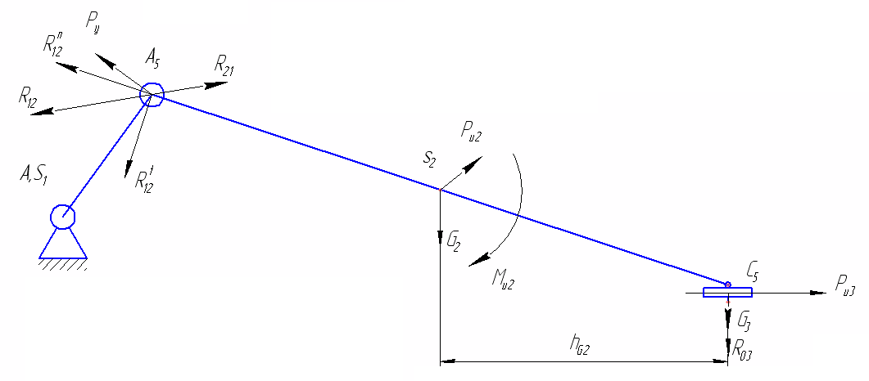
.
(Н).
Для положения №6:
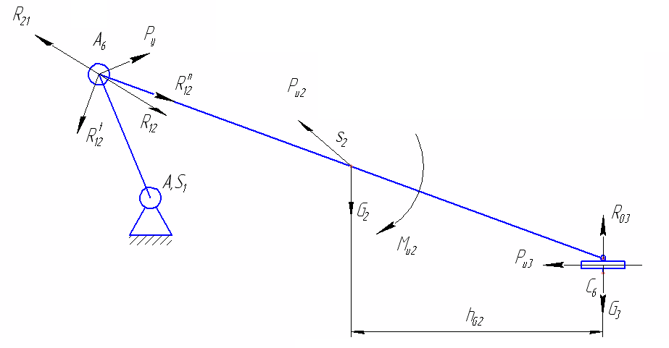
.
(Н).
Реакция R₀₃ — это сила действия со стороны стойки на ползун 3. Направлена перпендикулярно оси движения ползуна.
Построение плана сил. Из произвольной точки 12 в масштабе $μ_{P}$ = 300 Н/мм откладываем силу $R_{\text{12}}^{t}$ (отрезок 1-2). К ней прибавляем P_{и2} в этом же масштабе, из конца которой (точка 3) проводим силу G₂, а из конца вектора G₂ (точка 4) проводим вектор силы P_{nc}. Из точки 5 проводим силу Р_{и3}, а из конца вектора Р_{и3} (точка 6) проводим вектор силы G_{3.} Из точки 7 проводим вектор силы $R_{\text{12}}^{n}$ Соединяем точки 2 и 8, получаем тем самым вектор реакции .
Планы сил.
№1
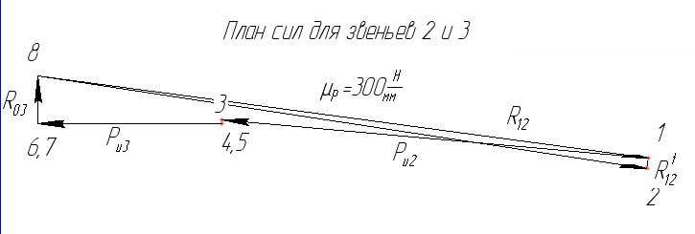
№2
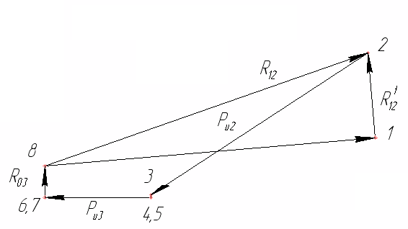
№3
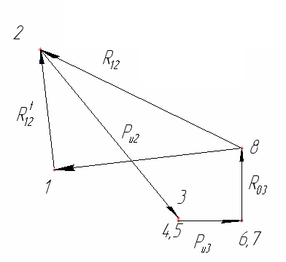
№4
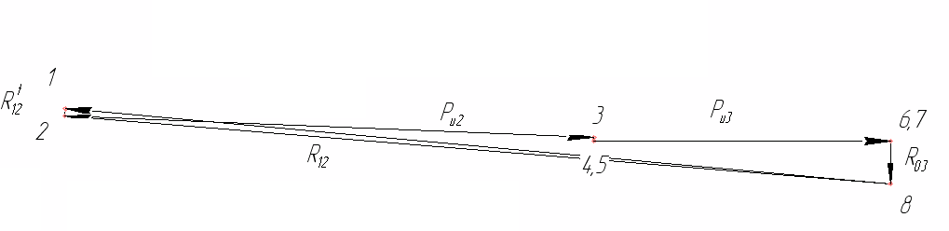
№5
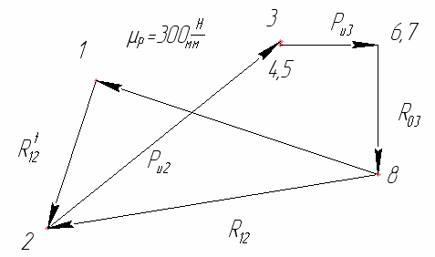
№6
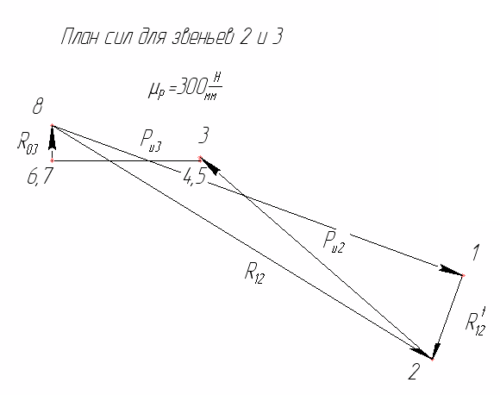
Численные данные всех сил для звеньев 2 и 3 сведем в таблицу 6.
Таблица 6
 | План сил для звеньев 2-3
 | 1 | 2 | 3 | 4 | 5 | 6
R^{t}₁₂ | 874,6608 | 9560,117 | 13493,5 | 584,7856 | 13802,65 | 8318,902
R₁₂ | 52044 | 38484 | 24912 | 72054 | 29766 | 41898
R₀₃ | 4035 | 3510 | 8049 | 3681 | 11499 | 3270
 | Длины векторов на плане, мм
 | 1 | 2 | 3 | 4 | 5 | 6
Fu2 | 120,58 | 97,1 | 80,72 | 153,6 | 88,5 | 96,28
Fu3 | 51,83 | 39,8 | 23,38 | 85,91 | 28,84 | 46,34
G2 | 0,981 | 0,981 | 0,981 | 0,981 | 0,981 | 0,981
G3 | 0,4905 | 0,4905 | 0,4905 | 0,4905 | 0,4905 | 0,4905
Pnc | 0,666666667 | 0,666667 | 0,333333 | 0,333333 | 0 | 0
Rt12 | 2,915536 | 31,86706 | 44,97834 | 1,949285 | 46,00884 | 27,72967
R12 | 173,48 | 128,28 | 83,04 | 240,18 | 99,22 | 139,66
R03 | 13,45 | 11,7 | 26,83 | 12,27 | 38,33 | 10,9
hg2 | 98,8 | 99,56 | 99,26 | 99,53 | 94,85 | 93,86
hpu2 | 6,18 | 47,33 | 84,39 | 4,86 | 83,9 | 35,66
масш коэффициент | 300

2.4. Силовой расчет ведущего звена механизма

Изображаем ведущее звено ОА со стойкой с действующими на него силами.
Ведущее звено имеет степень подвижности W = 1, поэтому под действием приложенных к нему сил, в том числе и сил инерции, его нельзя считать находящимся в равновесии. Чтобы имело место равновесие, необходимо дополнительно ввести силу или пару, уравновешивающие все силы, приложенные к ведущему звену. Эта сила и момент носят название уравновешивающей силы Р_{у} и уравновешивающего момента М_{у}.
Изображаем ведущее звено ОА и стойку с приложенными к нему силами. В точке В на ведущее звено действуют силы $\overline{R_{\text{21}}}=−\overline{R_{\text{12}}}$ и уравновешивающая сила Р_{у}, направленная перпендикулярно кривошипу АВ, неизвестная по величине. Величину уравновешивающей силы Р_{у} найдем из уравнения моментов всех сил, действующих на звено 1, относительно точки А.
$P_{y}⋅\text{AB}−R_{\text{21}}⋅h_{R\text{21}}=0,$ откуда $P_{y}=\frac{R_{\text{21}}⋅h_{R\text{21}}}{\text{AB}}$.
№1
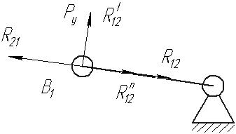
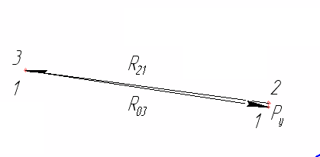

№2
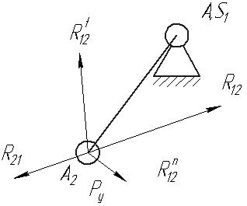
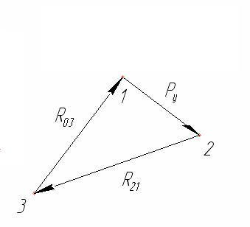
№3
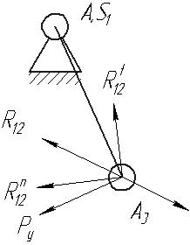
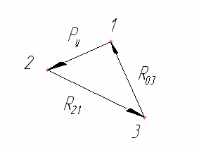
№4
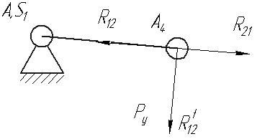
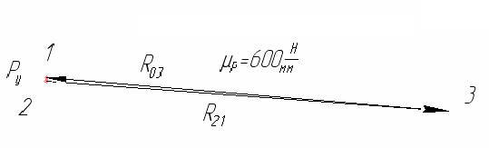
№5
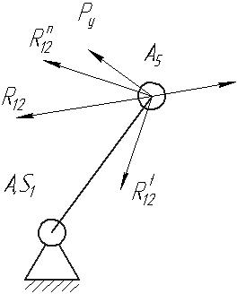
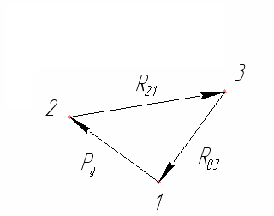

№6
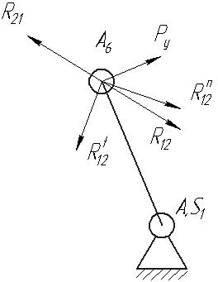
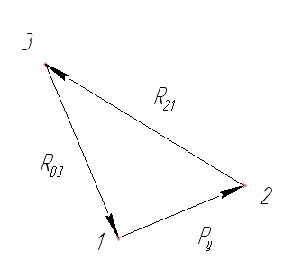
Численные значения сведем в таблицу 7.
Таблица 7
 | План сил ведущего звена
 | 1 | 2 | 3 | 4 | 5 | 6
Ру | 874,3392 | 21150,81 | 15968,59 | 605,2536 | 20937,4 | 24510,33
R01 | 52038 | 32154 | 19122 | 72000 | 21162 | 33978
 | Длины векторов на плане
 | 1 | 2 | 3 | 4 | 5 | 6
R21 | 86,74 | 64,14 | 41,52 | 120,09 | 49,61 | 69,83
Ру | 1,457232 | 35,25134 | 26,61432 | 1,008756 | 34,89567 | 40,85055
R01 | 86,73 | 53,59 | 31,87 | 120 | 35,27 | 56,63
hr21 | 0,84 | 27,48 | 32,05 | 0,42 | 35,17 | 29,25
масш коэфициент | 600

Для определения реакции R_{о} со стороны стойки на ведущее звено строим план сил в масштабе $μ_{P}$ = 600 Н/мм по уравнению
$\overline{R_{y}}+\overline{G_{1}}+\overline{P_{и1}}+\overline{R_{\text{21}}}+\overline{R_{\text{01}}}=0$.
Откладываем последовательно известные силы Р_{у} и $\overline{R_{\text{21}}}$, в виде отрезков (1-2, 2-3, 3-1), длины векторы сил $\overline{G_{2}}$.и $\overline{P_{и2}}$ будут меньше 1 мм.
Точку 3 соединяем прямой с точкой 1 (замыкаем многоугольник). Отрезок 3-1 определяет величину реакции R₀₁.

2.5. Рычаг Н.Е. Жуковского.

Расчет производим для положения №6, так как в нем уравновешивающая сила максимальна.
Строим повернутый на 90 градусов план скоростей.
Прикладываем в соответствующие точки все силы.
Заменим момент М_{и2} парой сил.
$F_{M_{и2}}=\frac{M_{и2}}{ℓ_{\text{BC}}}=\frac{\text{6614}}{2}=\text{3307}H;$
Тогда имеем
$P_{y}⋅\text{pb}−P_{\text{Mи}2}⋅\text{bc}−G_{2}⋅h_{G2}−G_{3}⋅h_{G3}−P_{и2}⋅h_{\text{Ри}2}−P_{u3}⋅h_{\text{Pu}3}=0$, откуда
$$\begin{aligned}P_{y}=\frac{P_{\text{Mи}2}⋅\text{bc}+G_{2}⋅h_{G2}+G_{3}⋅h_{G3}+P_{и2}⋅h_{\text{Ри}2}+P_{u3}⋅h_{\text{Pu}3}}{\text{pb}}= \\ \frac{\text{3307}⋅\text{86}+\text{294},3⋅\text{40},\text{47}+\text{147},\text{15}⋅0+\text{28884}⋅\text{108},\text{42}+\text{13902}⋅\text{163},\text{88}}{\text{209},6}=\text{27224}(H)\end{aligned}$$
Сравниваем результаты вычислений уравновешивающей силы Р_{у}, найденной методами планов сил и рычага Н. Е. Жуковского. Расхождение результатов составляет:
$Δ=\frac{\left|P_{y}−P_{\text{yж}}\right|}{P_{y}}⋅\text{100}\text{\%}=\frac{\left|\text{24510},\text{33}−\text{27224}\right|}{\text{24510},\text{33}}⋅\text{100}\text{\%}=\text{11},1\text{\%}$.

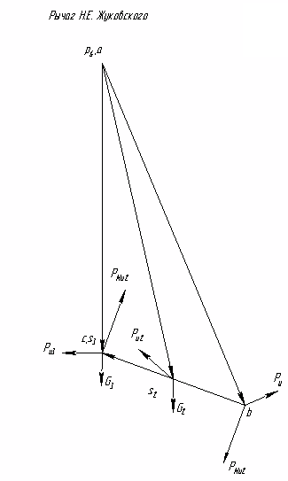

3. Расчет маховика.

Так как внутри цикла установившегося движения машин не наблюдается равенства движущих сил и работы сил сопротивления и постоянства приведённого момента инерции механизма, то угловая скорость ω ведущего звена оказывается переменной. Величина колебаний скорости оценивается коэффициентом неравномерности хода.
где ω_{мах} - максимальная угловая скорость;
ω_{min} - минимальная угловая скорость;
ω_{ср} - средняя угловая скорость.
За среднюю угловую скорость можно принять номинальную скорость
Колебания скорости начального звена механизма должны регулироваться в заранее заданных пределах. Это регулирование обычно выполняется соответствующим побором масс звеньев механизма. Массы звеньев механизма должны побираться так, чтобы они могли накапливать все приращения кинетической энергии при превышении работы движущих сил над работой сил сопротивления и отдавать кинетическую энергию, когда работа сил сопротивления будет превышать работу движущих сил.
Роль аккумулятора кинетической энергии механизма обычно выполняет маховик. Основной задачей расчёта является подобрать массу маховика, такой, что механизм мог осуществлять работу с заданным коэффициентом неравномерности движения δ=1/11.
Для расчёта маховика используем метод энергомасс. По этому методу момент инерции маховика определяется по диаграмме энергомасс, характеризующей зависимость приращения кинетической энергии механизма от приведённого момента инерции механизма.
Так как приращение кинетической энергии равно разности работы движущих сил и работы сил сопротивления, то для построения этой диаграммы необходимо построить вначале диаграммы приведённых моментов движущих сил и сил сопротивления.
Приведённый к ведущему звену момент сил производственного сопротивления для каждого положения исследуемого механизма определяется по формуле:
$M_{с}^{\text{пр}}=\frac{|F_{\text{nc}}⋅V_{D}|⋅\text{cos}{(\overline{F}}_{\text{nc}}\overset{}{,}{\overline{V}}_{D})}{ω_{1}}\text{.}$.
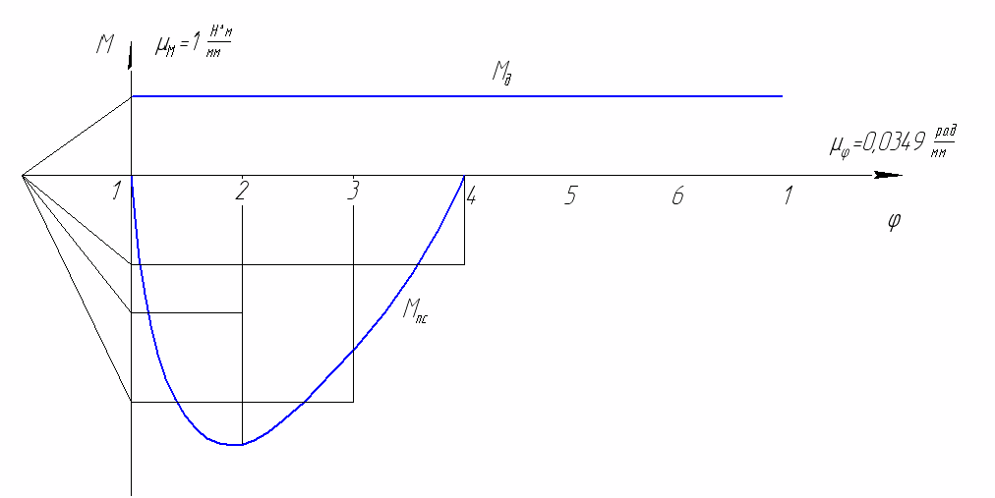
Расчёт приведённого момента сил производственных сопротивлений для всех положений занесём в таблицу 8.

Таблица 8
Расчёт приведённого момента сил сопротивлений.
 | 1 | 2 | 3 | 4 | 5 | 6
Fп, Н | 200 | 200 | 100 | 100 | 0 | 0
Vd | 0 | 19,45 | 25,2 | 0 | 26,3 | 20,5
MПС | 0 | -74,3359 | -48,1559 | 0 | 0 | 0
Y | 0 | -74,3359 | -48,1559 | 0 | 0 | 0
масштабный коэффициент |  | 1 | Н*м/мм

На основании данных таблицы построим график изменения сил производственных сопротивлений М_{П.С.} от функции угла поворота начального звена. Масштаб по оси μ_{Mп} выбираем равным 1 Н⋅м/мм, масштаб по оси абсцисс при длине диаграммы l=180 мм составит 0,0349 рад/мм.
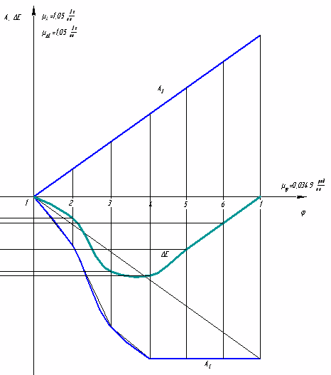
Так как работа сил производственных сопротивлений равна:
то графическим интегрированием приведённых моментов сил производственных сопротивлений строим диаграмму работ сил производственных сопротивлений. Масштаб по оси ординат определим по формуле:
$$μ_{A}=μ_{M}μ_{ϕ}H=1⋅0,\text{0349}⋅\text{30}=1,\text{05}\frac{\text{Дж}}{\text{мм}}$$
где Н - полюсное расстояние.
За один цикл установившегося движения (один оборот ведущего звена) работа сил производственных сопротивлений равна работе движущих сил.
Примем постоянным момент работы движущих сил. Тогда работа движущих сил будет равна:
т.е. представляет собой линейную функцию угла поворота ведущего звена. Соединив начало координат с последней точкой диаграммы работ сил производственных сопротивлений, получим наклонную прямую – диаграмму работы движущих сил. Продифференцировав графически полученную прямую на диаграмме приведённых моментов, получим горизонтальную прямую, представляющую собой величину постоянного приведённого момента движущих сил.
Так как приращение кинетической энергии равно:
то для построения диаграммы изменения энергии или избыточной работы необходимо из ординаты диаграммы работы движущих сил вычесть ординату работы сил сопротивления.
Масштабы по координатным осям остаются теми же, что и для диаграммы работ.
Определим приведённый момент инерции маховика.
Для звена, совершающего поступательное движение (ползун), кинетическая энергия равна:
,
где m - масса звена;
V - скорость поступательного движения.
Для звена, совершающего вращательное движение (кривошип), кинетическая энергия равна:
где J - момент инерции относительно оси инерции;
ω - угловая скорость звена.
Кинетическая энергия звена, совершающего сложное движение, равна сумме кинетических энергий поступательного и вращательного движений.
где Vs - скорость центра масс;
Js - момент инерции звена относительно оси проходящей через центр масс.
Складывая кинетические энергии звеньев, получим кинетическую энергию механизма.
В нашем примере полная кинетическая энергия механизма:
$E_{k}=E_{k1}+E_{k2}+E_{k3}+E_{k4}+E_{k5}=\frac{J_{1}ω_{1}^{2}}{2}+\frac{J_{2}ω_{2}^{2}}{2}+\frac{m_{2}V_{S2}^{2}}{2}+\frac{J_{3}ω_{3}^{2}}{2}+\frac{m_{3}V_{S3}^{2}}{2}$Откуда
$$J_{\text{пр}}=J_{2}{\left(\frac{ω_{2}}{ω_{1}}\right)}^{2}+m2{\left(\frac{V_{S2}}{ω_{1}}\right)}^{2}+m_{3}{\left(\frac{V_{S3}}{ω_{1}}\right)}^{2}$$
Массы звеньев берем следующие: кривошипа $m_{1}=8⋅l_{\text{AB}}=8⋅0,5=4$ кг, $m_{2}=\text{15}⋅l_{\text{BC}}=\text{15}⋅2=\text{30}$ кг, $m_{3}=0,5⋅m_{2}=0,5⋅\text{30}=\text{15}$ кг.
Момент инерции второго звена $J_{S2}=\frac{m_{2}⋅l_{\text{BC}}^{2}}{\text{12}}=\frac{\text{30}⋅2^{2}}{\text{12}}=\text{10}$ кг*м².
Вычисления приведённого момента приведём в таблице 9.
По данным таблицы строим диаграмму приведённых моментов инерции механизма в функции угла поворота начального звена. Принимаем масштаб μ_{jp}=0,1 кг⋅м²/мм.
Методом исключения параметра φ из диаграмм ΔЕ_{К} = ΔЕ_{К} (φ) и Jп=Jп(φ) строим диаграмму энергомасс ΔЕ_{К}=ΔЕ_{К} (Jп).

Таблица 9.
Расчёт приведённого момента инерции
 | 1 | 2 | 3 | 4 | 5 | 6
$$m2{\left(\frac{V_{S2}}{ω_{1}}\right)}^{2}$$ | 1,880019598 | 5,134943 | 6,929402 | 1,88002 | 6,819631 | 5,745009
$$J_{2}{\left(\frac{ω_{2}}{ω_{1}}\right)}^{2}$$ | 0,626673199 | 0,232252 | 0,104522 | 0,626673 | 0,241071 | 0,105501
$$m_{3}{\left(\frac{V_{S3}}{ω_{1}}\right)}^{2}$$ | 0 | 2,072187 | 3,478491 | 0 | 3,788797 | 2,301959
Jпр | 2,506692797 | 7,439382 | 10,51241 | 2,506693 | 10,8495 | 8,152469
Y | 25,06692797 | 74,39382 | 105,1241 | 25,06693 | 108,495 | 81,52469
масштабный коэффициент |  | 0,1
m2 | 30
m3 | 15
Js2 | 10
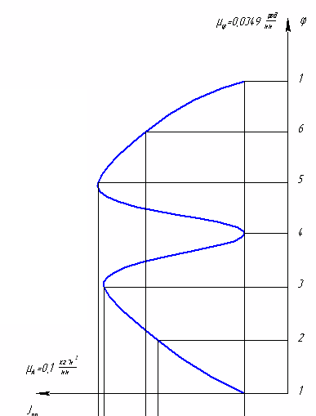
Совмещаем графики изменения кинетической энергии и приведенного момента инерции звеньев. Получаем тем самым кривую энергомасс.
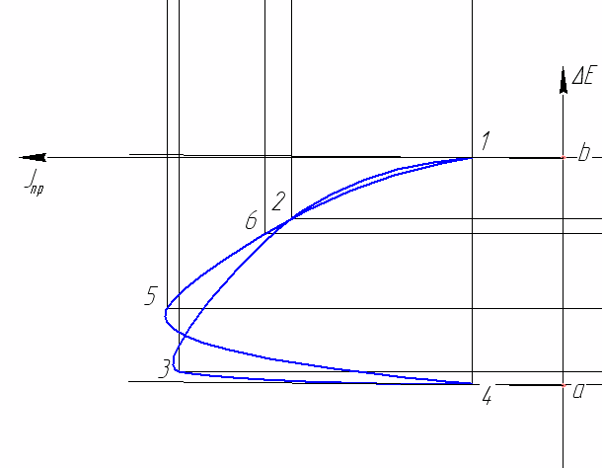
По данному коэффициенту неравномерности движения δ=1/11 и средней угловой скорости ω_{ср} =52,33 рад/с, определим углы ψ_{mах} и ψ_{min}, образуемые касательными к диаграмме энергомасс с осью абсцисс:
$\text{tg}ψ_{\text{max}}=\frac{μ_{\text{Jn}}}{2μ_{ΔE}}ω_{\text{ср}}^{2}\left(1+δ\right)=\frac{0,1}{2⋅1,\text{05}}⋅\text{52},{\text{33}}^{2}⋅\left(1+\frac{1}{\text{60}}\right)=\text{132},\text{57}$,
$\text{tg}ψ_{\text{min}}=\frac{μ_{\text{Jn}}}{2μ_{ΔE}}ω_{\text{ср}}^{2}\left(1−δ\right)=\frac{0,1}{2⋅1,\text{05}}⋅\text{52},{\text{33}}^{2}⋅\left(1−\frac{1}{\text{60}}\right)=\text{128},\text{23}$,
$ψ_{\text{max}}=\text{89},{\text{56}}^{∘},ψ_{\text{min}}=\text{89},{\text{55}}^{∘}$.
Построив стороны этих углов и перенеся их параллельно самим себе до момента касания с кривой энергомасс, соответственно сверху и снизу, получим на оси ∆Ек отрезок mn=87,1 мм, заключённый между этими касательными.
Из отрезка mn определяем момент инерции маховика.
$$J_{м}=\frac{|\text{ab}|⋅μ_{E}}{{δ⋅ω}_{1}^{2}}=\frac{\text{62},\text{08}⋅1,\text{05}}{\frac{1}{\text{60}}⋅\text{52},{\text{33}}^{2}}=1,\text{36}\text{ кг}⋅м^{2}\text{.}$$
Диаметр маховика со спицами определяется зависимостью

$$D_{cр}=\sqrt[5]{\frac{4⋅J_{м}}{π⋅ρ⋅k⋅c}}=\sqrt[5]{\frac{4⋅1,\text{36}}{3,\text{14}⋅\text{7300}⋅0,1⋅0,1}}=0,\text{473}(м)$$

где $c=\frac{H}{D_{cр}}=(0,\text{08}\text{.}\text{.}\text{.}0,\text{12})$- отношение толщины обода H к его среднему диаметру.
Вычислим массу маховика. Для маховика со спицами:
$m_{м}={4J}_{м}{\text{/D}}_{ср}^{2}=\frac{4⋅1,\text{36}}{0,{\text{473}}^{2}}=\text{24},3$ кг.

4. Синтез кулачкового механизма.

4.1. Определение минимального радиуса кулачка R_{min}

1) Строим графики $S=S\left(ϕ\right)$, $\frac{\text{dS}}{dϕ}=\frac{\text{dS}}{dϕ}\left(ϕ\right)$, $\frac{d^{2}S}{{dϕ}^{2}}=\frac{d^{2}S}{{dϕ}^{2}}\left(ϕ\right)$.
Вычисляем масштаб $μ_{ϕ}$. По оси φ откладываем отрезок (0 - 8), равный 45 мм и соответствующий углу $ϕ_{у}$ = 45°. Тогда
$μ_{ϕ}=\frac{π⋅\text{45}}{\text{180}⋅\text{45}}=0,\text{0174}\frac{\text{рад}}{\text{мм}}$.
$$μ_{S}=\frac{h}{Y_{\text{max}}}=\frac{\text{20}}{\text{43}}=0,\text{465}\frac{\text{мм}}{\text{мм}}$$
Теперь уже в этом масштабе откладываем отрезок (8—8’), равный 100 мм, соответствующий углу $ϕ_{\text{дс}}={\text{100}}^{∘}$, за тем откладываем отрезок (8’-16), равный 60 мм, соответствующий углу $ϕ_{в}$= 60°.
2) Строим совмещенный график $S=S\left(\frac{\text{dS}}{dϕ}\right)$. Для этого к оси φ графика $\frac{\text{dS}}{dϕ}=\frac{\text{dS}}{dϕ}\left(ϕ\right)$ проводим в любом свободном месте поля чертежа прямую под углом 45°. Далее из точек 1’,2', 3', . . . ,18' проводим прямые, параллельные оси φ. A из точек 1", 2", 3",. ,18" — прямые, также вначале параллельные оси φ, а затем перпендикулярные ей. Полученные таким образом точки пересечения 1", 2", 3" 16" соединяем лавной кривой.
3) Проводим касательные к полученной кривой под углом $Y_{\text{min}}=\text{90}−θ=\text{90}−\text{20}={\text{70}}^{∘}$, которые после пересечения ограничивают область (она на чертеже заштрихована), любая точка которой может быть выбрана за центр вращения кулачка. Выбираем за центр вращения кулачка точку О.
4) Соединяем точку О с началом координат совмещенного графика. Отрезок изображает минимальный радиус кулачка R_{min} в масштабе $μ_{S}$.

4.2. Построение профиля кулачка

Из произвольной точки О проводим окружность радиуса R_{min}. От точки 0 вверх откладываем перемещения толкателя, взятые с графика $S=S\left(ϕ\right)$. Получим точки 1, 2, 3. .... 15, 18. Наиболее удаленную точку 9 соединяем прямой с точкой О и этим радиусом проводим окружность. От прямой О - 9 откладываем фазовые углы ф_{у} =50°, $ϕ_{\text{дс}}=\text{150}$° и $ϕ_{в}$= 50°. Углы нужно откладывать против вращения кулачка. Дуги окружности. соответствующие фазовым углам ф_{у} и $ϕ_{в}$ делим на 9 равных частей, получаем соответственно точки 1*, 2*, .... 8,*, 9*. 10*, . . . ,18*. Эти точки соединяем с центром О. Затем из точки О (центра вращения кулачка) проводим дуги радиусами О1, О2, О3 и т. д. до пересечения с соответствующими отрезками. Получим точки 1₀, 2₀, 3_{о}, ..., 18_{о}. Соединив эти точки плавной кривой, получим теоретический профиль кулачка.

Список литературы

- Артоболевский И.И. Теория механизмов и машин М., Наука. 1975.
- Турбин Б.И., Карлин В.Д. Теория механизмов и машин. М.. Машиностроение. 1980.
- Артоболевский И.И., Эдельштейн Б.В. Сборник задач по теории механизмов и машин. М., Наука. 1975.
4. Баранов Г.Г. Курс теории механизмов и машин М. Машиностроение, 19X0.

